BƠ ĐẬU PHỘNG DỪA

70,000₫

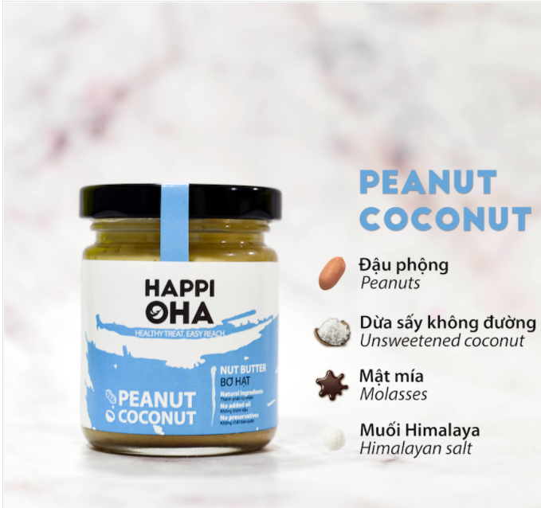

BƠ ĐẬU PHỘNG DỪA

Thành phần: Đậu phộng, mật mía, dừa sấy không đường, muối Himalaya

HSD: 6 tháng kể từ ngày sản xuất

Bơ đậu phộng dừa được chế biến từ đậu phộng trồng tự nhiên không hoá chất kèm vụn dừa sấy không đường. Vị ngọt nhẹ. Chất bơ lỏng, sánh và có vụn dừa vui miệng.

---

Hướng dẫn sử dụng: Dùng trực tiếp, ăn cùng bánh mì, hỗn hợp yến mạch và hạt, sinh tố, làm bánh hay dùng kèm các món chay

Bảo quản: Để trong tủ lạnh hoặc ở nơi khô ráo, thoáng mát, tránh ánh nắng trực tiếp

Cảnh báo: Vui lòng không sử dụng nếu có tiền sử dị ứng với bất kì thành phần nào của sản phẩm

---

Serving instructions: Ready to eat, with bread, granola, smoothies, baking, vegetarian recipes

Storage: Store in refrigerator or in a cool, dry place, avoid direct sunlight

Warning: Do not eat if you have allegies with any ingredient.